**TODO SITE TEM UMA CIÊNCIA POR TRAS DO DESIGNER, TUDO ISSO SE REFERENCIA NO CIRCULO CROMÁTICO, OU SEJA UMA REGRA A SEGUIR PARA A HARMONIZAÇÃO DE UM SITE:**

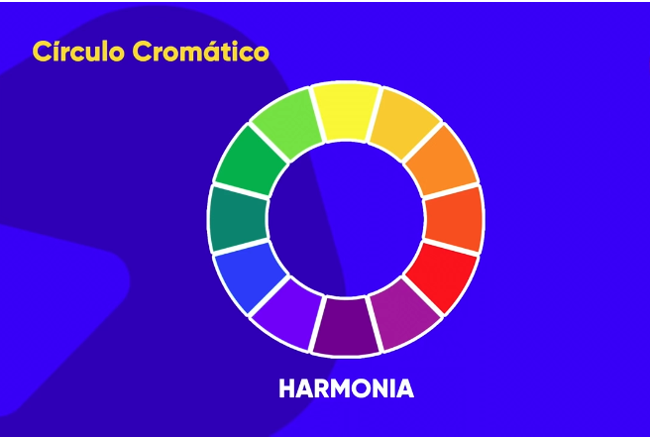

**NESSE CIRCULO CROMÁTICO TEMOS TRES TIPOS DE CORES: PRIMÁRIAS, SECUNDÁRIAS E TERCIARIAS.**

**PRIMARIAS:**

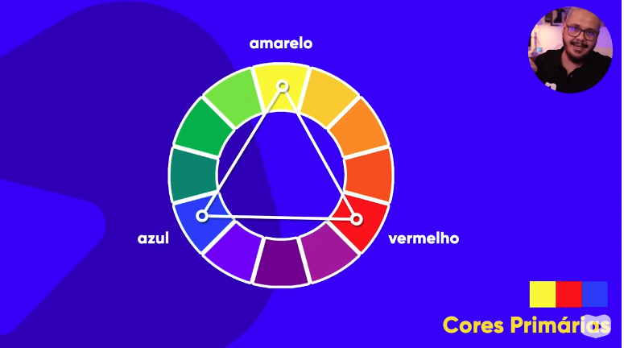

**SECUNDARIAS:**

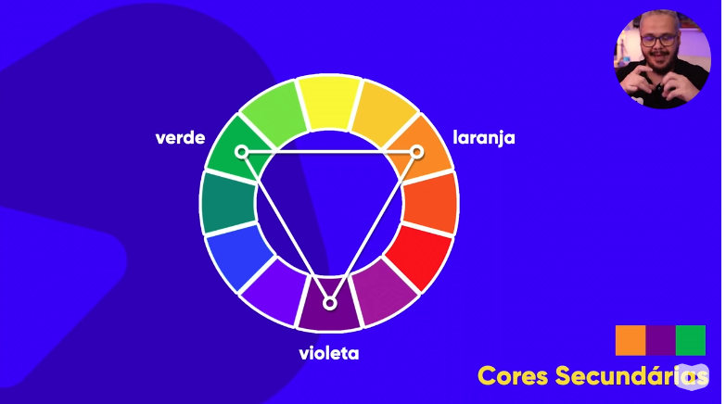

**TERCIARIAS:**

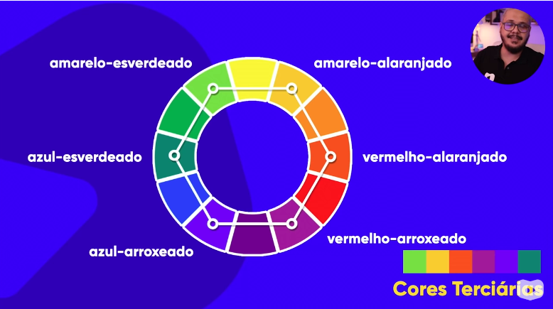

**CLASSIFICAÇÕES PARA ESCOLHER TIPOS DE PALETAS:**

